Einladung zur Schulung
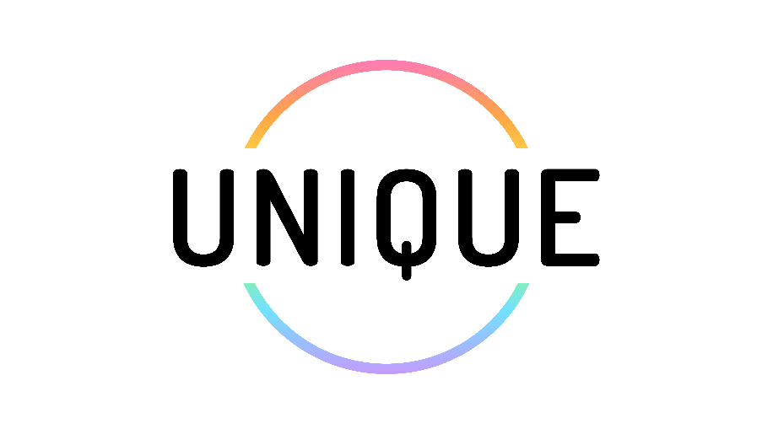

“Sensibilisierung von Lehrkräften für LGBTQIA+ und Impulse für mehr Inklusion und Diversität in der Bildung”

Dieses Tool liefert eine Vorlage für eine Einladung zu einem Training oder Workshop. Es enthält Informationen zum Inhalt, zu den Zielen, zur Zielgruppe und den zu erwartenden Lernergebnissen der Veranstaltung.

Von der Europäischen Union finanziert. Die geäußerten Ansichten und Meinungen entsprechen jedoch ausschließlich denen des Autors bzw. der Autoren und spiegeln nicht zwingend die der Europäischen Union oder der Europäischen Exekutivagentur für Bildung und Kultur (EACEA) wider. Weder die Europäische Union noch die EACEA können dafür verantwortlich gemacht werden.

LGBTQIA+ Lernende: Wege zur Inklusion in Bildungseinrichtungen

Wir freuen uns, Sie zu einem Workshop einzuladen, der praxisnahe Tools und personalisierte Lernwege vorstellt, um die Inklusion von LGBTQIA+-Lernenden in Bildungseinrichtungen zu fördern.

Für wen ist der Workshop gedacht? Fachkräfte in der beruflichen Bildung, Erwachsenenbildende sowie Mitarbeitende in Bildungsinstitutionen, die sich für mehr Inklusion engagieren.

Warum sollten Sie teilnehmen? Erhalten Sie Tools und Strategien, um Bildungsinstitutionen inklusiver für LGBTQIA+ Lernende zu gestalten.

Was nehmen Sie mit?
- Entdecken Sie das interaktive Awareness-Tool zu LGBTQIA+-Themen, um Diversity Trainer*in zu werden.
- Lernen Sie, wie Sie das Diversity Ambassador’s Toolkit nutzen, um Kommunikation zu verbessern, Schulungen durchzuführen und inklusive Organisationsrichtlinien zu entwickeln.
- Motivieren Sie Ihre Institution oder Ihr Team, sich für mehr Inklusion einzusetzen.
- Erhalten Sie ein Teilnahmezertifikat als Anerkennung Ihres Engagements.

Veranstaltungsdetails:
- Datum: ................
- Uhrzeit: ..............
- Ort: ............
- Frühstück und Kaffee werden bereitgestellt.
Falls Sie weitere Anforderungen oder Wünsche haben, teilen Sie uns diese bitte bei der Anmeldung mit.

Über UNIQUE:
Dieses Projekt ist kofinanziert von der Europäischen Union und Partnern aus Deutschland, Frankreich, Bulgarien, Italien und Spanien. UNIQUE hat das Ziel, den akademischen Erfolg von LGBTQIA+-Personen zu fördern, indem Lehrkräfte sensibilisiert und Inklusion ausgebaut werden.

Hier können Sie sich anmelden: https://forms.gle/f4gqjWAk85xwBSdc6 (Erstellen Sie Ihr eigenes Anmeldeformular basierend auf dieser Vorlage.)

Oder scannen Sie den QR-Code unten, um unsere Website zu besuchen und mehr zu erfahren.


Wir freuen uns, Sie begrüßen zu dürfen! Das Programm wird Ihnen bei der Anmeldung zugeschickt.

